27 апреля 2012 г. в начальной школе прошёл

Слёт отличников и ударников.

Для ребят подготовили праздничный концерт, игры, сюрпризы и подарки.

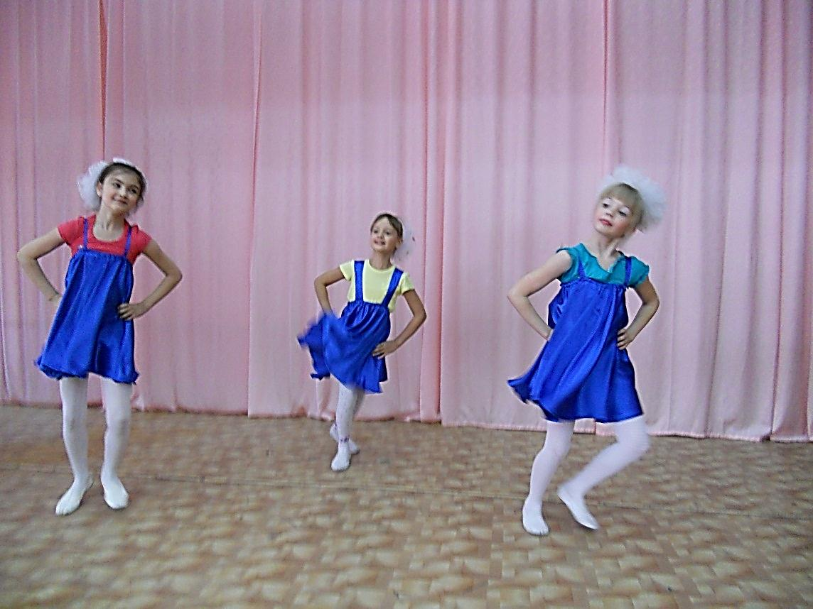

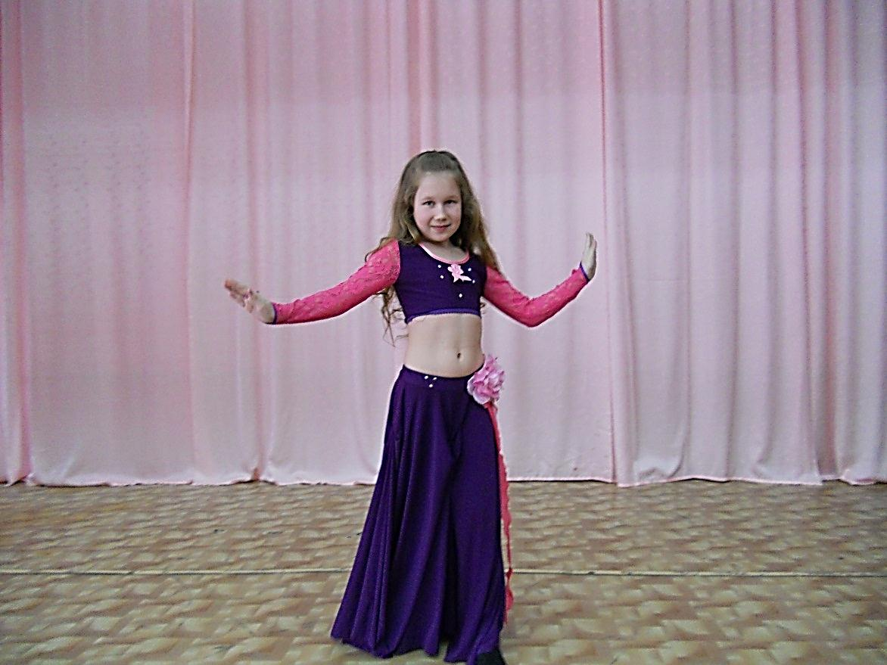

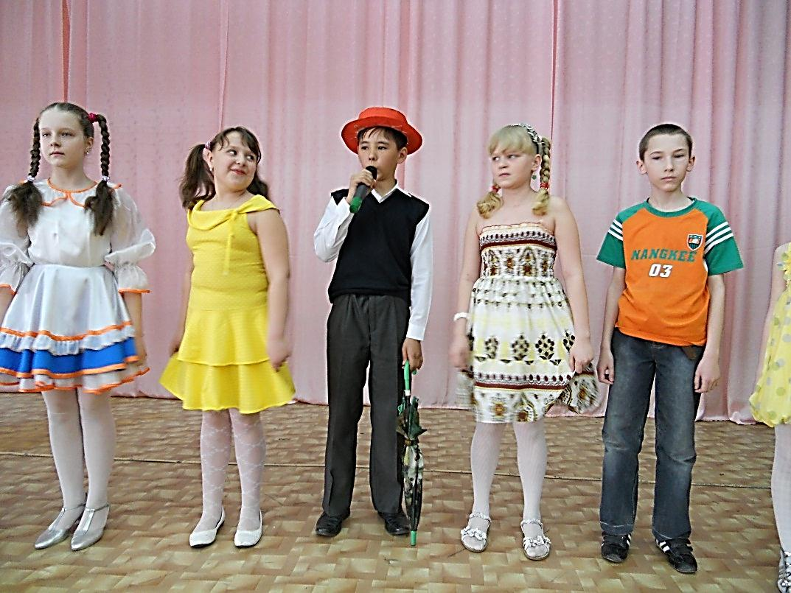

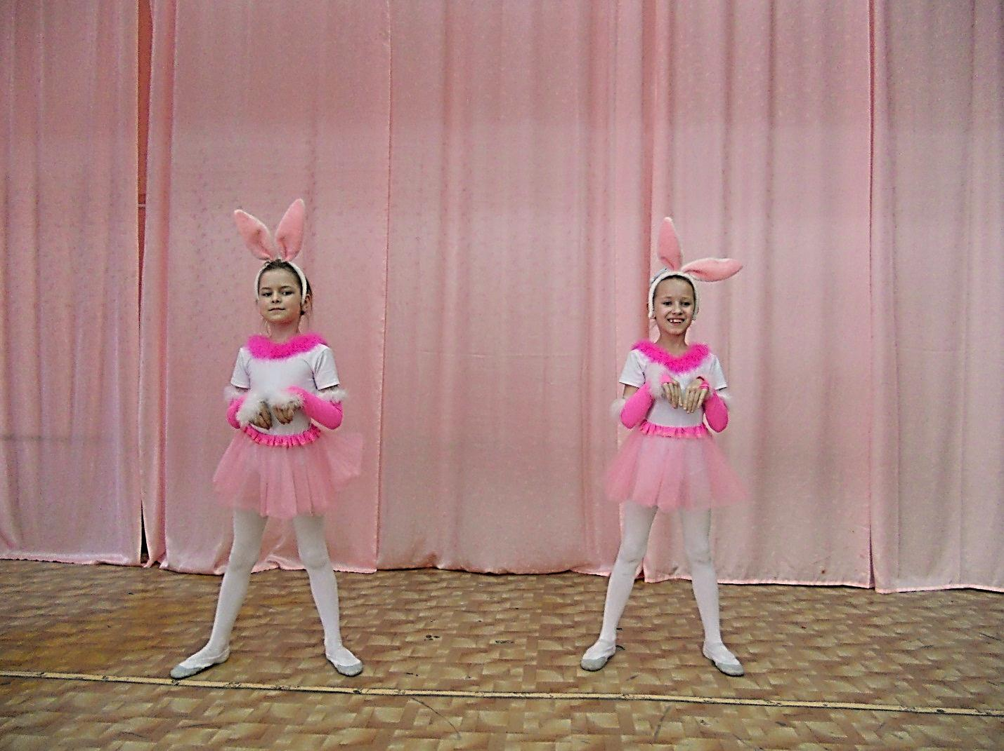

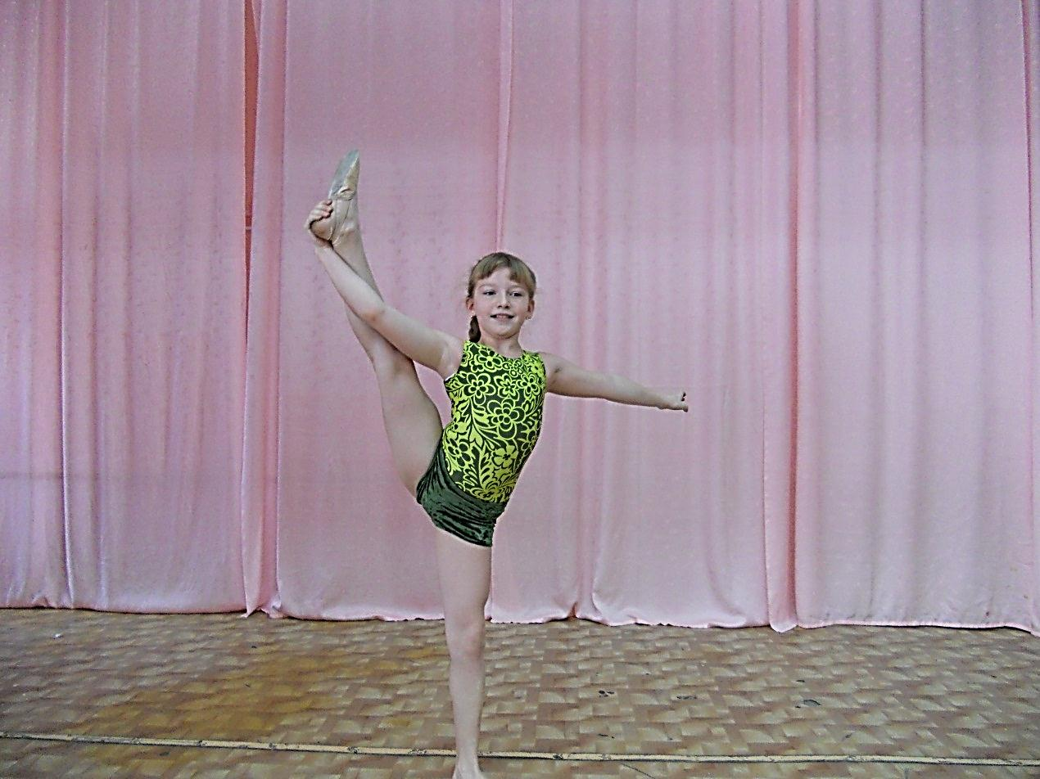

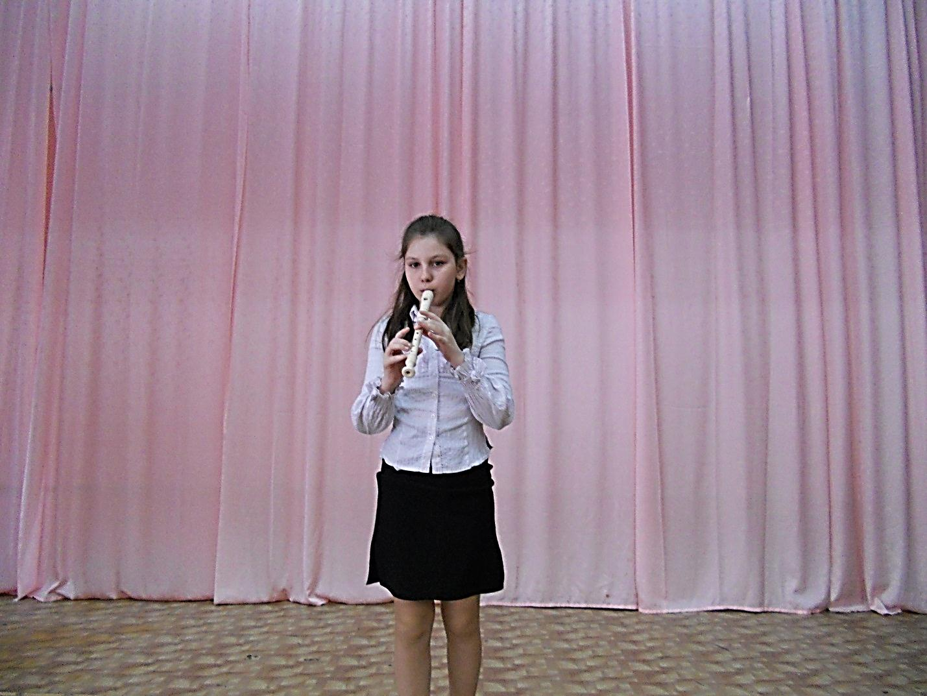

Победитель конкурса

«Ученик года»

ученица 2 Д класса

*Костюк Александра*

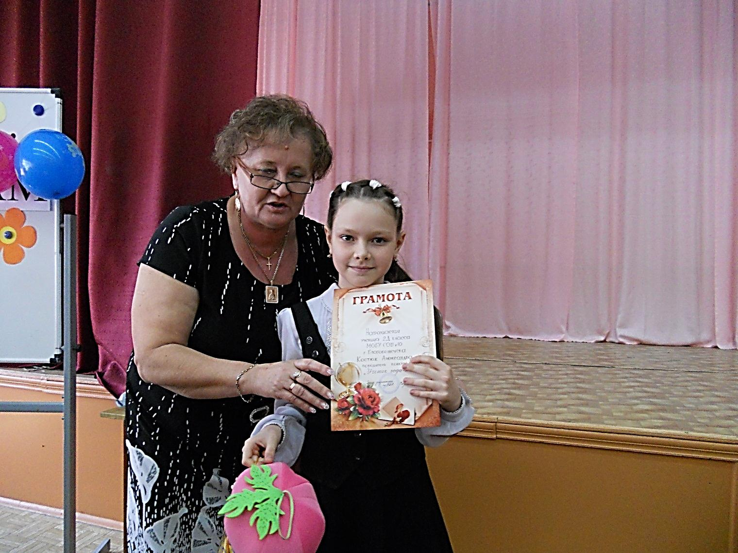

2012г.